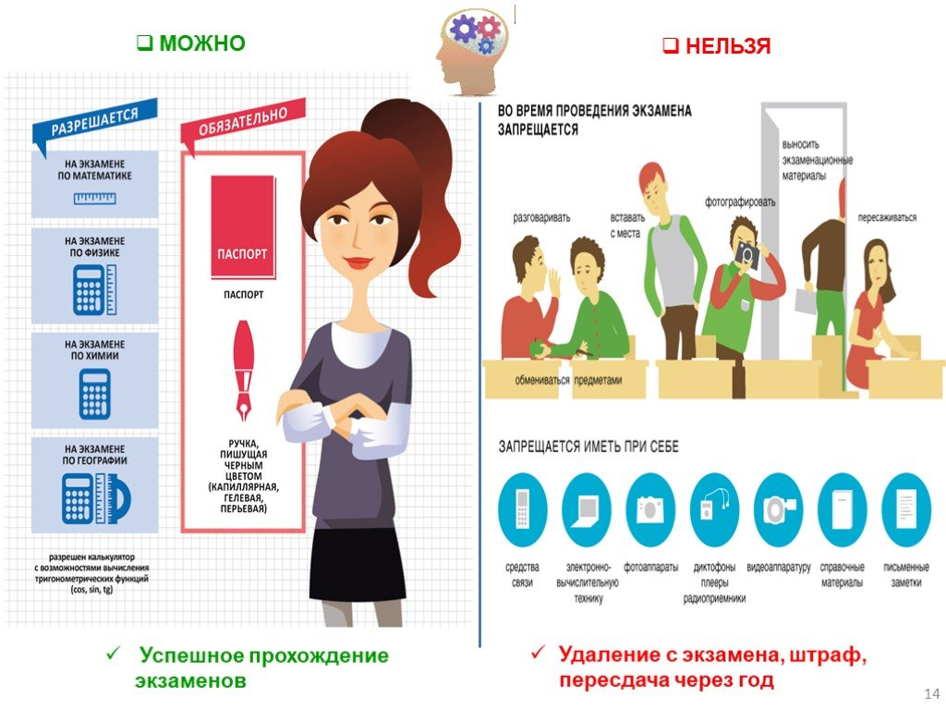

|  |
| --- |
| http://departugansk.ru/storage/app/media/files/GIA%20-%202020/3.jpg  https://novgorcol.tmweb.ru/upload/iblock/20e/20e7979ac72fa231258c8383bac7c946.jpg  **2025 год** |
| ***Расписание ОГЭ в 2025 году***  **Досрочный период (22.04.2025 – 17.05.2025)**  **Основной период (21.05.2025 – 02.07.2025):**   |  |  |  |  |  | | --- | --- | --- | --- | --- | | **Дата** | **Предмет** | **Продолжи-тельность** | **Дополнительные**  **материалы** | **Мин. балл** | | 21 мая  (среда) | Иностранный язык | 120 мин (письменная часть)  15 мин (устная часть) |  | 29 | | 22 мая (четверг) | | 26 мая (понедельник) | Биология | 150 мин | линейка; непрограммируемый калькулятор | 13 | | Информатика | 150 мин |  | 5 | | Обществознание | 180 мин |  | 14 | | Химия | 180 мин | непрограммируемый калькулятор | 10 | | 29 мая (четверг) | География | 150 мин | линейка;  непрограммируемый калькулятор | 12 | | История | 180 мин |  | 11 | | Физика | 180 мин | линейка; непрограммируемый калькулятор | 11 | | Химия | 180 мин | непрограммируемый калькулятор | 10 | | 3 июня (вторник) | Математика | 235 мин | линейка | 8  (min 2б по геометрии) | | 6 июня (пятница) | География | 150 мин | линейка, непрограммируемый калькулятор | 12 | | Информатика | 150 мин |  | 5 | | Обществознание | 180 мин |  | 14 | | 9 июня (понедельник) | Русский язык | 235 мин |  | 15 | | 16 июня (понедельник) | Биология | 150 мин | линейка; непрограммируемый калькулятор | 13 | | Информатика | 150 мин |  | 5 | | Литература | 235 мин |  | 16 | | Физика | 180 мин | линейка; непрограммируемый калькулятор | 11 |     ***Резервные дни:***   * 26 июня (четверг) — русский язык; * 27 июня (пятница) — по всем учебным предметам (за исключением русского языка и математики); * 28 июня (суббота) — по всем учебным предметам (за исключением русского языка и математики); * 30 июня (понедельник) — математика; * 1 июля (вторник) — по всем учебным предметам; * 2 июля (среда) — по всем учебным предметам.   **Дополнительный период (02.09.2025 – 23.09.2025)**   * 2 сентября (вторник) – математика; * 5 сентября (пятница) – русский язык; * 9 сентября (вторник) – биология, география, история, физика; * 12 сентября (пятница) – иностранный язык, информатика, литература, обществознание, химия.   ***Резервные дни:***   * 17 сентября (среда) – русский язык; * 18 сентября (четверг) – математика; * 19 сентября (пятница) – по всем учебным предметам (за исключением русского языка и математики) * 22 сентября (понедельник) – по всем учебным предметам (за исключением русского языка и математики) * 23 сентября (вторник) – по всем учебным предметам   **Расписание СК и ВД по подготовке к ОГЭ:**   |  |  |  |  |  | | --- | --- | --- | --- | --- | | **Предмет** | **Класс** | **День недели** | **Время** | **Учитель** | | Русский язык | 9А | пятница | 14.30-15.10 | Зольникова С.В. | | 9Б | среда | 14.30-15.10 | | Обществознание | 9А | понедельник | 14.15-14.55 | Иванова П.С. | | 9Б | четверг | 14.30-15.10 | | География | 9А | вторник | 14.30-15.10 | Чупрова Н.А. | | 9Б | понедельник | 14.15-14.55 |     **Итоговое собеседование по русскому языку:**  Итоговое собеседование по русскому языку (ИС-9) является одним из условий **допуска к государственной итоговой аттестации** по образовательным программам основного общего образования.  Основной срок: 12 февраля 2025 года  Дополнительные сроки: 12 марта 2025 года и 21 апреля 2025 года.  **Ресурсы, на которых можно узнать результаты ОГЭ:**  <https://result9.coko38.ru>, [www.gia.edu.ru](http://www.gia.edu.ru) , [www.obrnadzor.gov.ru](http://www.obrnadzor.gov.ru) |